**HỌC VIỆN KỸ THUẬT QUÂN SỰ**

KHOA CÔNG NGHỆ THÔNG TIN



BÀI TẬP MÔN HỌC

**CÔNG NGHỆ PHẦN MỀM**

ĐỀ TÀI:

**HỆ THỐNG QUẢN LÝ KHÁM VÀ CHỮA BỆNH**

Giáo viên hướng dẫn: Phạm Văn Việt

Học viên thực hiện: Đinh Quang Vương

Trần Đình Hùng

MỤC LỤC

MỤC LỤC 1

**Chương I. Phân tích hệ thống.** 2

**1.** **Các chức năng chính.** 2

**2.** **Xây dựng biểu đồ Use case.** 3

**3.** **Module Tiếp nhận bệnh nhân.** 6

**4.** **Module Khám bệnh** 8

**5.** **Module Quản lí** 11

**Chương II. Thiết kế hệ thống.** 17

**1.** **Thiết kế kiến trúc phần cứng.** 17

**2.** **Thiết kế kiến trúc phần mềm.** 19

**3.** **Thiết kế CSDL.** 21

**4.** **Thiết kế giao diện người sử dụng.** 22

**Chương I. Phân tích hệ thống.**

1. **Các chức năng chính.**

* Tiếp nhận bệnh nhân:

Đầu tiên, khi thực hiện khám bệnh, bộ phận tiếp nhận bệnh nhân sẽ cung cấp một tờ giấy để kê khai lý lịch bệnh nhân bao gồm các thông tin:

+ Thông tin bệnh nhân: Họ tên, ngày sinh, tuổi, giới tính, địa chỉ, thường trú, tiền sử bệnh (nếu có).

+ Thông tin thân nhân: Họ tên thân nhân, CMND, số điện thoại liên lạc.

* Lập hóa đơn khám bệnh:

Sau khi thân nhân kê khai xong thông tin bệnh nhân thì phải có trách nhiệm đưa tờ khai đó cho khâu tiếp nhận bệnh nhân, để các y tá lưu lại thông tin trong sơ sở dữ liệu. Sau khi lưu xong, thân nhân sẽ tiếp nhận một yêu cầu là đóng tiền khám bệnh cho bệnh nhân đó. Y tá có trách nhiệm thu tiền và in hóa đơn khám bệnh cho bệnh nhân.

* Khám bệnh:

Sau khi đong tiền viện phí bệnh nhân sẽ được chuyển qua khâu khám bệnh để chờ khám. Bác sĩ sẽ yêu cầu bệnh nhân đưa hóa đơn khám bệnh để biết số ID (mã bệnh nhân), và kiểm tra xem bệnh nhân đó đã đóng tiền hay chưa. Sau đó, bác sĩ sẽ nhập số ID bệnh nhâ vào hệ thống để tiến hành khám bệnh. Bác sĩ sẽ phải kê khai một số chi tiết khám bệnh vào hệ thống: mách, nhip thở, chiều cao, nhiệt độ, huyết áp, cân nặng, triệu chứng. Dựa trên các thông tin đó bác sĩ có thể chuẩn đoán bệnh của bệnh nhân. Ngoài ra, một số trường hợp các bác sĩ cần kê khai thêm những thông tin chỉ định cận lâm sàng, để cần cho bệnh nhân đi kiểm tra thêm (khi cần thiết). Và sau đó, sẽ cấp đơn thuốc cho bệnh nhân. Nếu cần thiết, các bác sĩ có thể đặt lịch hẹn khám lại cho bệnh nhân.

* Khám chỉ định cận lâm sàng:

Khi được bác sĩ chỉ định khám cận lâm sàng, bác sĩ sẽ nhập mã bệnh nhân. Các thông tin bệnh nhân sẽ thể hiện ở màn hình, bác sĩ có thể lựa chọn một hay nhiều lựa chọn số lượng kết quả để điền nhiều nội dung và kết quả khám sau đó là lưu lại kết quả.

* Kê toa thuốc:

Sau khi lưu thông tin khám bệnh cho bệnh nhân. Bác sĩ kê toa thuốc, chỉ định các loại thuốc bằng cách nhập: tên thuốc, số lượng, liều dùng, số ngày dùng, chỉ định. Sau đó in toa thuốc đó đưa cho bệnh nhân.

* Tìm kiếm thông tin bệnh nhân:

Bác sĩ cần nhập mã bệnh nhân hay tên bệnh nhân thì sẽ tra cứu được thông tin của bệnh nhân đó.

* Quản lý thông tin đăng nhập/đăng xuất hệ thống:

1. **Xây dựng biểu đồ Use case.**
2. Danh sách các Actor.

|  |  |  |
| --- | --- | --- |
| **STT** | **Actor** | **Mô tả** |
| 1 | Nhân viên | Là cá bác sĩ và các y tá, điều dưỡng trong bệnh viện. Trong đó bác sĩ là người trực tiếp khám bệnh chữa cho bệnh nhân. Bao gồm các chức năng như: đăng nhập, tìm kiếm bệnh nhân, khám bệnh, chỉ định cận lâm sàng, xem kết quả cận lâm sàng, kê toa thuốc cho bệnh nhân, tìm kiếm và xem chi tiết thuốc; y tá, điều dưỡng là những người thực hiện tiếp nhận bệnh nhân, bao gồm: đăng nhập, thêm mới/sửa đổi thông tin bệnh nhân, lập phiếu khám bệnh, in hóa đơn cho bệnh nhân. |
| 2 | Quản trị | Là các bác sĩ trưởng khoa, nhân viên phòng hành chính của bệnh viện có thể thực hiện các chức năng quản lý các danh mục như: thuốc, bảng danh mục tên bệnh nhân, dịch vụ cận lâm sàng, người dùng. |

1. Danh sách các Use case.

|  |  |  |
| --- | --- | --- |
| **STT** | **Use case** | **Mô tả** |
| 1 | Đăng nhập | Đăng nhập hệ thống. |
| 2 | Đổi mật khẩu | Thay đổi thông tin mật khẩu khi muốn. |
| 3 | Tìm kiếm thuốc | Tìm kiếm thuốc và xem thông tin chi tiết thuốc của thuốc. |
| 4 | Tìm kiếm bệnh nhân | Tìm kiếm và xem thông tin chi tiết thuốc của bệnh nhân. |
| 5 | Khám bệnh | Khám bệnh. |
| 6 | Chỉ định khám cận lâm sàng | Chỉ định các dịch vụ khám cận lâm sàng cho bệnh nhân. |
| 7 | Xem kết quả cận lâm sàng | Xem kết quả của từng dịch vụ cận lâm sàng. |
| 8 | Kê toa thuốc | Kê toa thuốc cho bệnh nhân. |
| 9 | In toa thuốc | In toa thuốc cho bệnh nhân. |
| 10 | Xem quá trình khám bệnh | Xem quá trình khám bệnh của một bệnh nhân. |
| 11 | Thêm mới bệnh nhân | Thêm thông tin của bẹnh nhân mới. |
| 12 | Lập hóa đơn | Lập hóa đơn viện phí. |
| 13 | In hóa đơn | In hóa đơn cho bệnh nhân. |
| 14 | Quản lý thuốc | Thêm, xóa (cập nhật tình trạng đã xóa), sửa thông tin thuốc. |
| 15 | Quản lý bệnh lý | Thêm, xóa (cập nhật tình trạng đã xóa), sửa thông tin về bệnh lý. |
| 16 | Quản lý dịch vụ cận lâm sàng | Thêm, xóa (cập nhật tình trạng đã xóa), sửa thông tin của các dịch vụ cận lâm sàng của bệnh nhân. |
| 17 | Quản lý nhân viên | Thêm, xóa (cập nhật tình trạng đã xóa), sửa thông tin của bệnh nhân. |

1. Use case Diagram cho các actor.

* Use case Diagram cho actor BacSi:

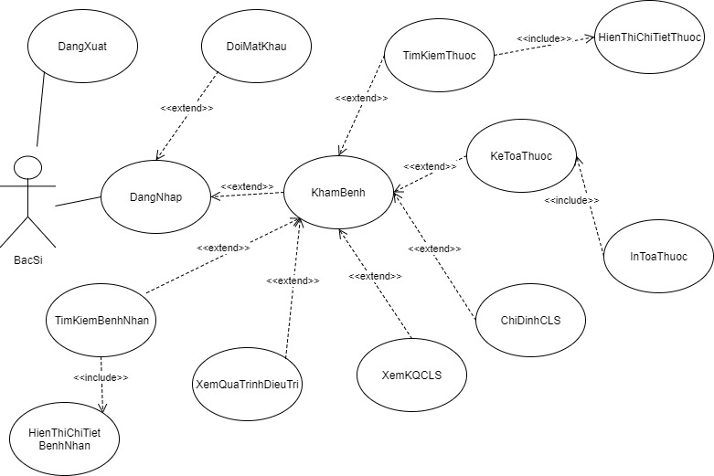

* Use case Diagram cho actor Y tá, điều dưỡng:

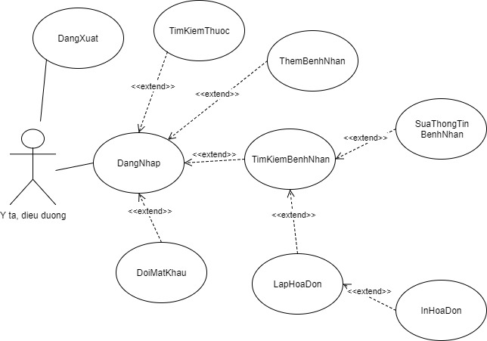

* Use case Diagram cho actor QuanTri:

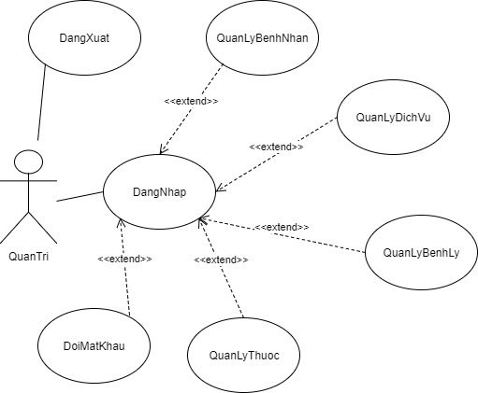

1. **Module Tiếp nhận bệnh nhân.**
2. Đặc tả Use case Đăng nhập.

|  |  |
| --- | --- |
| Tên | Đăng nhập |
| Actor | Nhân viên, quản trị. |
| Điều kiện trước | User ở màn hình đăng nhập. |
| Điều kiện sau | Hiển thị các chức năng của user. |
| Dòng sự kiện chính | 1. User nhập Username và password. 2. Chọn button Đăng nhập. 3. Hệ thống kiểm tra thông tin nhập vào nếu không hợp lệ hoặc null [A1]. 4. Kiểm tra thông tin trong CSDL, nếu không có thông tin [A2]. 5. Thông báo đăng nhập thành công và hiển thị các chức năng của user. 6. Kết thúc use-case |
| Sự kiện phụ | A1. Hiển thị thông báo các thông tin nhập chưa đầy đủ.  A2. Hiển thị thông báo không có user này trong CSDL. |

1. Đặc tả Use case Đổi mật khẩu.

|  |  |
| --- | --- |
| Tên | Đổi mật khẩu |
| Actor | User sử dụng hệ thống. |
| Điều kiện trước | User ở màn hình đổi mật khẩu. |
| Điều kiện sau | Hiển thị thông báo đổi mật khẩu thành công cho user. |
| Dòng sự kiện chính | 1. User nhập Username, pld password và new password. 2. Chọn button Submit. 3. Hệ thống kiểm tra thông tin nhập vào nếu không hợp lệ hoặc null [A1]. 4. Kiểm tra thông tin username và old password trong CSDL, nếu không có thông tin [A2]. 5. Thông báo đổi mật khẩu thành công [A3]. 6. Kết thúc use-case |
| Sự kiện phụ | A1. Hiển thị thông báo các thông tin nhập chưa đầy đủ.  A2. Hiển thị thông báo không có user này trong CSDL.  A3. Chuyển tới use-case Đăng nhập. |

1. Đặc tả Use case Tìm kiếm bệnh nhân.

* Tìm theo mã bệnh nhân

|  |  |
| --- | --- |
| Tên | Tìm kiếm bệnh nhân |
| Actor | Nhân viên. |
| Điều kiện trước | Chọn chức năng tìm kiếm bệnh nhân. |
| Điều kiện sau | Hiển thị danh sách chi tiết bệnh nhân tìm kiếm được. |
| Dòng sự kiện chính | 1. Nhập mã bệnh nhân muốn tìm kiếm. 2. Chọn button OK. 3. Kiểm tra dữ liệu có trong CSDL không. 4. Nếu không có trong CSDL [A1]. 5. Hiển thị thông tin chi tiết về bệnh nhân. 6. Kết thúc use-case |
| Sự kiện phụ | A1. Hiển thị thông báo không tìm thấy, trở lại giao diện chính. |

* Tìm theo tên bệnh nhân

|  |  |
| --- | --- |
| Tên | Tìm kiếm bệnh nhân |
| Actor | Nhân viên. |
| Điều kiện trước | Chọn chức năng tìm kiếm bệnh nhân. |
| Điều kiện sau | Hiển thị danh sách chi tiết bệnh nhân tìm kiếm được. |
| Dòng sự kiện chính | 1. Nhập tên bệnh nhân muốn tìm kiếm. (Nhập 1 hoặc 1 vài ký tự trong tên bệnh nhân) 2. Kiểm tra dữ liệu trong CSDL. 3. Nếu không có trong CSDL [A1]. 4. Hiển thị tên bệnh nhân (hoặc hiển thị nhiều bẹnh nhân do trùng tên). 5. Chọn tên bệnh nhân cần tìm kiếm. 6. Hiển thị thông tin chi tiết bệnh nhân. 7. Kết thúc use-case. |
| Sự kiện phụ | A1. Quay lại giao diện, nhập lại thông tin. |

1. Đặc tả Use case Thêm mới bệnh nhân.

|  |  |
| --- | --- |
| Tên | Thêm mới bệnh nhân |
| Actor | Nhân viên. |
| Điều kiện trước | Chọn chức năng thêm mới bệnh nhân. |
| Điều kiện sau | Thông báo thêm thành công. |
| Dòng sự kiện chính | 1. Nhập các thông tin bệnh nhân. 2. Chọn button “Tiếp nhận”. 3. Kiểm tra dữ liệu có hợp lệ không? 4. Nếu chưa hợp lệ [A1]. 5. Kiểm tra thân nhân đã có trong CSDL hay chưa? 6. Kết thúc use-case. |
| Sự kiện phụ | A1. Thông báo thông tin không hợp lệ, quay lại bước 1. |

1. **Module Khám bệnh**
2. Đặc tả Use case khám bệnh

|  |  |
| --- | --- |
| Actor:Bác sĩ | System Response |
| 1.Tìm bệnh nhân[A1] | 2.Hiển thị thông tin của bệnh nhân |
| 3.Có thể thực hiện chức năng xem quá trình khám bệnh của bệnh nhân(nếu bệnh nhân từng đi khám trước đó)[A2] | 4.Hiển thị lịch sử khám của bệnh nhân(nếu có) |
| 5.Thực hiện khám bệnh: Nhập thông số cơ bản của bệnh nhân(huyết áp,nhịp thở) cùng triệu chứng, chẩn đoán bệnh | 6.Hiển thị thông số cơ bản của bệnh nhân |
| 7.Yêu cầu đi một vài xét nghiệm theo chỉ định[A3] |  |
| 8.Xem kết quả của các xét nghiệm[A4] |  |
| 9.Kết luận bệnh |  |
| 10.Hẹn ngày khám lại | 11.Lưu lại lịch sử khám trong lần hiện tại |
| 12.Kê đơn thuốc cùng liều chỉ định[A5] | 13.Hiển thị và in đơn thuốc |
| 14.Kết thúc quá trình khám bệnh |  |

Ghi chú:

* A1: chuyển tới use case Tìm kiếm bệnh nhân
* A2: chuyển tới use case Xem lịch sử khám bệnh
* A3: chuyển tới use case Chỉ định CLS
* A4: chuyển tới use case Xem kết quả CLS
* A5: chuyển tới use case Kê đơn thuốc

1. Đặc tả Use case Chỉ định cận lâm sàng(CLS)

|  |  |
| --- | --- |
| Actor:Bác sĩ | System Response |
| 1.Nhập tên dịch vụ muốn thêm[A1] |  |
| 2.Chọn dịch vụ | 3.Hiển thị thông tin dịch vụ |
| 5.Có thể thêm dịch vụ khác cũng như xóa dịch vụ | 6.Hiển thị danh sách dịch vụ |
| 7.Chốt danh sách dịch vụ | 8.Lưu lại các dịch vụ được chọn |
| 9.Kết thúc use case |  |

Ghi chú:

* A1: Nếu không có thì thông báo không tìm thấy tên dich vụ. Yêu cầu nhập lại.

1. Đặc tả Use case Kê đơn thuốc

|  |  |
| --- | --- |
| Actor:Bác sĩ | System Response |
| 1.Tìm thuốc[A1] |  |
| 2.Chọn thuốc muốn thêm | 3.Hiển thị thông tin của thuốc |
| 4.Điền thông tin cơ bản trong việc sử dụng thuốc(cách dùng, liều dùng, dvt) | 5.Hiển thị danh sách đơn thuốc |
| 6.Có thể thêm hoặc xóa thuốc trong đơn |  |
| 7.Chọn in đơn thuốc | 8.In đơn thuốc |
| 9.Kết thúc use case. |  |

Ghi chú:

* A1: Chuyển tới use case Tìm kiếm thuốc.

1. Đặc tả Use case Tìm kiếm thuốc

|  |  |
| --- | --- |
| Actor:Bác sĩ | System Response |
| 1.Nhập tên thuốc muốn tìm kiếm | 2.Kiếm tra trong CSDL[A1] |
|  | 3.Hiển thị danh sách thuốc có tên gần giống với tên được tìm kiếm |
| 4.Chọn thuốc cần tìm | 5.Hiển thị thông tin đầy đủ của thuốc(thành phần, liều lượng tối đa, đặc tính, chỉ định và chống chỉ định) |
| 6.Kết thúc use case. |  |

Ghi chú:

* A1: Nếu không có thì thông báo không có tên thuốc. Yêu cầu nhập lại.

1. Đặc tả Use case Xem lịch sử khám bệnh

|  |  |
| --- | --- |
| Actor:Bác sĩ | System Response |
| 1.Tại giao diện khám bệnh Bác sĩ có thể lựa chọn Xem lịch sử khám bệnh | 2.Kiếm tra trong CSDL[A1] |
|  | 3.Hiển thị danh sách các lần khám bệnh trước đó cùng thông tin cơ bản của từng lần khám(triệu chứng, chuẩn đoán, kết luận, ngày khám cùng với ds đơn thuốc) |
| 4.Kết thúc use case. |  |

Ghi chú:

* A1: Nếu không có thì thông báo không có Lịch sử khám. Trở lại giao diện khám bệnh.

1. Đặc tả Use case Lập hóa đơn

|  |  |
| --- | --- |
| Actor:Nhân viên | System Response |
| 1.Nhập tên hoặc mã bệnh nhân |  |
| 2.Chọn sự kiện thanh toán. | 3.Tìm trong CSDL[A1] |
|  | 4.Hiển thị giao diện Hóa đơn cùng tổng chi phí |
| 5.Chọn In Hóa đơn | 6.In ra hóa đơn |
| 7.Sau khi bệnh nhân kí nhận và thanh toán thì kết thúc use case. |  |

Ghi chú: Nếu không tìm thấy bệnh nhân thì yêu cầu nhập lại tên hoặc mã bệnh nhân.

1. **Module Quản lí**
2. Đặc tả Use case Quản lí nhân viên

|  |  |
| --- | --- |
| Actor:Quản trị | System Response |
| 1.Thêm nhân viên |  |
| 1.1.Chọn chức năng Thêm mới nhân viên | 1.2.Hiển thị các textbox về thông tin cần nhập của nhân viên(yêu cầu nhập đầy đủ các thông tin như Mã nhân viên, Họ tên, NS,Địa chỉ, GT,SDT,Học Hàm, Học vị..) |
| 1.3.Sau khi nhập đầy đủ thì nhấn vào sự kiện Thêm nhân viên | 1.4.Kiểm tra sự hợp lệ của thông tin nhập vào. Nếu chưa nhập hoặc nhập sai định dạng thì nhập lại.  Nếu mã nhân viên trùng thì thông báo và nhập lại |
|  | 1.5.Thêm nhân viên vào CSDL |
|  | 1.6.Hiển thị nhân viên vừa thêm |
| 1.7.Có thể lựa chon thêm tiếp. |  |
| 2.Xóa nhân viên |  |
| 2.1Chọn chức năng Xóa nhân viên | 2.2 Hiển thị form tìm kiếm nhân viên(theo mã,theo tên) |
| 2.3Nhập mã hoặc tên nhân viên cần tìm kiếm | 2.4 Hiển thị thông tin các nhân viên có tên hoặc mã gần giống với tên hoặc mã đã nhập[A1] |
| 2.5 Chọn nhân viên cần xóa và sự kiện xóa | 2.6 Cập nhập lại CSDL và hiển thị Xóa thành công. |
| 1.7.Có thể lựa chon xóa tiếp. |  |
| 3.Sửa nhân viên |  |
| 3.1Chọn chức năng Sửa nhân viên | 3.2 Hiển thị form tìm kiếm nhân viên(theo mã,theo tên) |
| 3.3Nhập mã hoặc tên nhân viên cần tìm kiếm | 3.4 Hiển thị thông tin các nhân viên có tên hoặc mã gần giống với tên hoặc mã đã nhập[A1] |
| 3.5 Chọn nhân viên cần Sửa. | 3.6Hiển thị các textbox về thông tin cần sửa của nhân viên |
| 3.7 Sửa lại các thông tin sau khi sửa xong chọn sự kiện OK | 3.8 Kiểm tra sự hợp lệ của thông tin nhập vào. Nếu chưa nhập hoặc nhập sai định dạng thì nhập lại.(Chú ý mã) |
| 3.9 Nếu chưa đúng định dạng thì nhập lại | 3.10 Hiển thị lại thông tin nhân viên |
|  | * 1. ưu thay đổi vào CSDL |

1. Đặc tảUse case Quản lí bệnh nhân

|  |  |
| --- | --- |
| Actor:Quản trị | System Response |
| 1.Thêm bệnh nhân |  |
| 1.1.Chọn chức năng Thêm mới bệnh nhân | 1.2.Hiển thị các textbox về thông tin cần nhập của bệnh nhân(yêu cầu nhập đầy đủ các thông tin như Mã bệnh nhân, Họ tên, NS,Địa chỉ, GT,SDT,TBH,Quên quán..) |
| 1.3.Sau khi nhập đầy đủ thì nhấn vào sự kiện Thêm Bệnh nhân | 1.4.Kiểm tra sự hợp lệ của thông tin nhập vào. Nếu chưa nhập hoặc nhập sai định dạng thì nhập lại.  Nếu mã Bệnh nhân trùng thì thông báo và nhập lại |
|  | 1.5.Thêm bệnh nhân vào CSDL |
|  | 1.6.Hiển thị bệnh nhân vừa thêm |
| 1.7.Có thể lựa chon thêm tiếp. |  |
| 2.Xóa bệnh nhân |  |
| 2.1Chọn chức năng Xóa bệnh nhân | 2.2 Hiển thị form tìm kiếm bệnh nhân (theo mã,theo tên) |
| 2.3Nhập mã hoặc tên bệnh nhân cần tìm kiếm | 2.4 Hiển thị thông tin các bệnh nhân có tên hoặc mã gần giống với tên hoặc mã đã nhập[A1] |
| 2.5 Chọn bệnh nhân cần xóa và sự kiện xóa | 2.6 Cập nhập lại CSDL và hiển thị Xóa thành công. |
| 1.7.Có thể lựa chon xóa tiếp. |  |
| 3.Sửa bệnh nhân |  |
| 3.1Chọn chức năng Sửa bệnh nhân | 3.2 Hiển thị form tìm kiếm bệnh nhân (theo mã,theo tên) |
| 3.3Nhập mã hoặc tên bệnh nhân cần tìm kiếm | 3.4 Hiển thị thông tin các bệnh nhân có tên hoặc mã gần giống với tên hoặc mã đã nhập[A1] |
| 3.5 Chọn bệnh nhân cần Sửa. | 3.6Hiển thị các textbox về thông tin cần sửa của bệnh nhân |
| 3.7 Sửa lại các thông tin sau khi sửa xong chọn sự kiện OK | 3.8 Kiểm tra sự hợp lệ của thông tin nhập vào. Nếu chưa nhập hoặc nhập sai định dạng thì nhập lại.(Chú ý mã) |
| 3.9 Nếu chưa đúng định dạng thì nhập lại | 3.10 Hiển thị lại thông tin bệnh nhân |
|  | 3.11 Lưu thay đổi vào CSDL |

1. Đặc tả Use case Quản lí dịch vụ CLS

|  |  |
| --- | --- |
| Actor:Quản trị | System Response |
| 1.Thêm dịch vụ |  |
| 1.1.Chọn chức năng Thêm mới dịch vụ | 1.2.Hiển thị các textbox về thông tin cần nhập của dịch vụ(yêu cầu nhập đầy đủ các thông tin như Mã dịch vụ, Tên,Đơn giá..) |
| 1.3.Sau khi nhập đầy đủ thì nhấn vào sự kiện Thêm dịch vụ | 1.4.Kiểm tra sự hợp lệ của thông tin nhập vào. Nếu chưa nhập hoặc nhập sai định dạng thì nhập lại.  Nếu mã Dịch vụ trùng thì thông báo và nhập lại |
|  | 1.5.Thêm Dịch vụ vào CSDL |
|  | 1.6.Hiển thị Dịch vụ vừa thêm |
| 1.7.Có thể lựa chon thêm tiếp. |  |
| 2.Xóa Dịch vụ |  |
| 2.1Chọn chức năng Xóa Dịch vụ | 2.2 Hiển thị form tìm kiếm Dịch vụ (theo mã,theo tên) |
| 2.3Nhập mã hoặc tên Dịch vụ cần tìm kiếm | 2.4 Hiển thị thông tin các Dịch vụ có tên hoặc mã gần giống với tên hoặc mã đã nhập[A1] |
| 2.5 Chọn Dịch vụ cần xóa và sự kiện xóa | 2.6 Cập nhập lại CSDL và hiển thị Xóa thành công. |
| 1.7.Có thể lựa chon xóa tiếp. |  |
| 3.Sửa Dịch vụ |  |
| 3.1Chọn chức năng Sửa Dịch vụ | 3.2 Hiển thị form tìm kiếm Dịch vụ (theo mã,theo tên) |
| 3.3Nhập mã hoặc tên Dịch vụ cần tìm kiếm | 3.4 Hiển thị thông tin các Dịch vụ có tên hoặc mã gần giống với tên hoặc mã đã nhập[A1] |
| 3.5 Chọn Dịch vụ cần Sửa. | 3.6Hiển thị các textbox về thông tin cần sửa của Dịch vụ |
| 3.7 Sửa lại các thông tin sau khi sửa xong chọn sự kiện OK | 3.8 Kiểm tra sự hợp lệ của thông tin nhập vào. Nếu chưa nhập hoặc nhập sai định dạng thì nhập lại.(Chú ý mã) |
| 3.9 Nếu chưa đúng định dạng thì nhập lại | 3.10 Hiển thị lại thông tin Dịch vụ |
|  | 3.11 Lưu thay đổi vào CSDL |

1. Đặc tả Use case Quản lí Thuốc

|  |  |
| --- | --- |
| Actor:Quản trị | System Response |
| 1.Thêm dịch vụ |  |
| 1.1.Chọn chức năng Thêm mới Thuốc | 1.2.Hiển thị các textbox về thông tin cần nhập của Thuốc (yêu cầu nhập đầy đủ các thông tin như Mã Thuốc, Tên,DVT,Đơn giá..) |
| 1.3.Sau khi nhập đầy đủ thì nhấn vào sự kiện Thêm Thuốc | 1.4.Kiểm tra sự hợp lệ của thông tin nhập vào. Nếu chưa nhập hoặc nhập sai định dạng thì nhập lại.  Nếu mã Thuốc trùng thì thông báo và nhập lại |
|  | 1.5.Thêm Thuốc vào CSDL |
|  | 1.6.Hiển thị loại Thuốc vừa thêm |
| 1.7.Có thể lựa chon thêm tiếp. |  |
| 2.Xóa Thuốc |  |
| 2.1Chọn chức năng Xóa Thuốc | 2.2 Hiển thị form tìm kiếm Thuốc (theo mã,theo tên) |
| 2.3Nhập mã hoặc tên Thuốc cần tìm kiếm | 2.4 Hiển thị thông tin các Thuốc có tên hoặc mã gần giống với tên hoặc mã đã nhập[A1] |
| 2.5 Chọn Thuốc cần xóa và sự kiện xóa | 2.6 Cập nhập lại CSDL và hiển thị Xóa thành công. |
| 1.7.Có thể lựa chon xóa tiếp. |  |
| 3.Sửa Thuốc |  |
| 3.1Chọn chức năng Sửa Thuốc | 3.2 Hiển thị form tìm kiếm Thuốc (theo mã,theo tên) |
| 3.3Nhập mã hoặc tên Thuốc cần tìm kiếm | 3.4 Hiển thị thông tin các loại Thuốc có tên hoặc mã gần giống với tên hoặc mã đã nhập[A1] |
| 3.5 Chọn loại Thuốc cần Sửa. | 3.6Hiển thị các textbox về thông tin cần sửa của Thuốc |
| 3.7 Sửa lại các thông tin sau khi sửa xong chọn sự kiện OK | 3.8 Kiểm tra sự hợp lệ của thông tin nhập vào. Nếu chưa nhập hoặc nhập sai định dạng thì nhập lại.(Chú ý mã) |
| 3.9 Nếu chưa đúng định dạng thì nhập lại | 3.10 Hiển thị lại thông tin Thuốc |
|  | * 1. ưu thay đổi vào CSDL |

1. Đặc tả Use case Sửa quyền user.

|  |  |
| --- | --- |
| Actor:Quản trị | System Response |
| 1.Chọn user cần sửa vai trò |  |
| 2. Nhấn sự kiện sửa | 3.Hiển thị giao diện sửa |
| 4.Chọn lại các vai trò |  |
| 5.Chọn sự kiện cập nhập | 6.Cập nhập lại vai trò của user |
|  | 7.Thông báo thành công. |
| 6.Kết thúc use case. |  |

**Chương II. Thiết kế hệ thống.**

1. **Thiết kế kiến trúc phần cứng.**

**Mục đích**: Xây dựng các thiết kế mô tả dựa trên các thành phần của hệ thống, phục vụ cho thiết kế chi tiết và chức năng của phần mềm đảm bảo có thể thay đổi, có tính mở, dễ thay đổi nâng cấp và bảo trì...

Kiến trúc phần mềm là mô tả về các hệ thống con, các thành phần và mối quan hệ giữa chúng. Các hệ thống con và các thành phần được xác định bởi các thuộc tính chức năng và phi chức năng của hệ thống phần mềm.

Kiến trúc hệ thống bao gồm 2 loại là Logic và vật lí.

* Kiến trúc logic: Các lớp và đối tượng, các quan hệ để hình thành lên chức năng của hệ thống. Kiến trúc logic được mô tả bởi biểu đồ ca sử dụng, biểu đồ lớp và tương tác.
* Kiến trúc vật lí đề cập đến việc mô tả chi tiết hệ thống về phương diện phần cứng và phần mềm của hệ thống. Đồng thời mô tả cấu trúc vật lí và sự phụ thuộc của các modun trong việc cài đặt, nó được mô hình hóa trong các biểu đồ thành phần (Component Diagram) và các biểu đồ triển khai (Deployment Diagram).

**Cụ thể** đối với phần mềm Quản lí khám và chữa bệnh.

Phần mềm bao gồm các thành phần:

* Cập nhập danh mục dữ liệu cơ bản: Các thông tin liên quan đến Danh sách nhân viên, Danh sách bệnh nhân, Danh sách các chỉ định CLS, Danh mục thuốc và đơn thuốc...
* Quản lí các hoạt động chính như tiếp nhận bệnh nhân, quản lí khám bệnh và kê toa đơn thuốc … kèm theo là các hoạt động tìm kiếm các thông tin liên quan.
* Quản lí các hoạt động thống kê bao gồm: Báo cáo thống kê bệnh nhân, Báo cáo doanh thu, Báo cáo thống kê các loại thuốc đã được kê đơn.

Biểu đồ luồng dữ liệu vật lí với các chức năng chính của phần mềm.

1. Hoạt động tiếp nhận bệnh nhân.

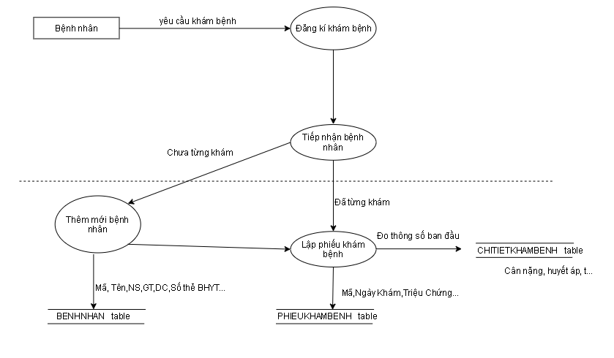

1. Hoạt động khám bệnh

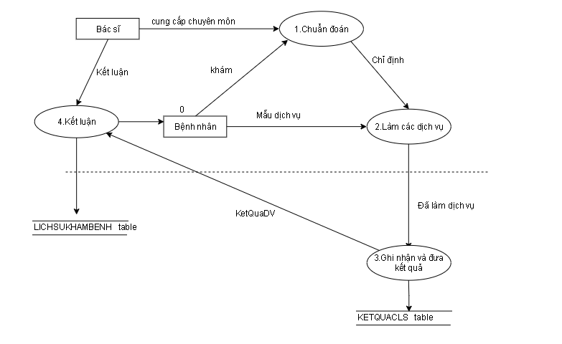

1. Hoạt động kê toa đơn thuốc

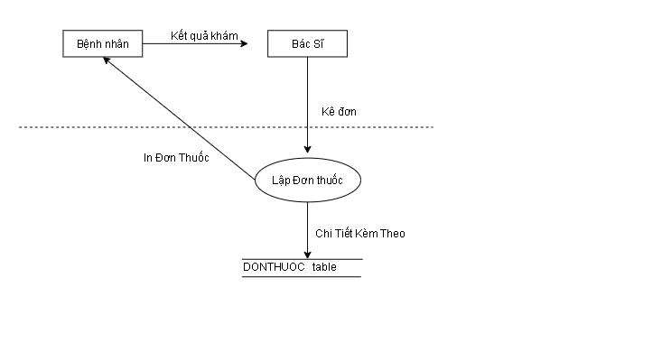

1. **Thiết kế kiến trúc phần mềm.**

**Mô hình kiến trúc** (Trong phần mềm quản lí sử dụng Kiến trúc phân tầng(3 Lớp))

1. Thông tin liên quan đến kiến trúc phân tầng (Mô hình 3 lớp)

**Mô tả**: Tổ chức hệ thống thành các tầng, mỗi tầng chứa các chức năng liên quan đến nhau. Một tầng cung cấp các dịch vụ cho tầng trên của nó vì vậy các tầng thấp nhất biểu diễn các dịch vụ lõi được sử dụng trong toàn bộ hệ thống.

Sử dụng khá phổ biến, dễ dàng triển khai xây dựng phần mềm, cập nhập thêm các chức năng mà gần như không ảnh hưởng đến các chức năng khác, dễ hiểu đối với người thiết kế, có thể triển khai dàn trải trên nhiều nhóm phát triển....

1. Công cụ sử dụng:

Ngôn ngữ lập trình C#, Windowns Forms.

SQLServer(Hệ quản trị csdl)

* **Thiết kế chi tiết:**
* Sơ đồ phân rã chức năng:

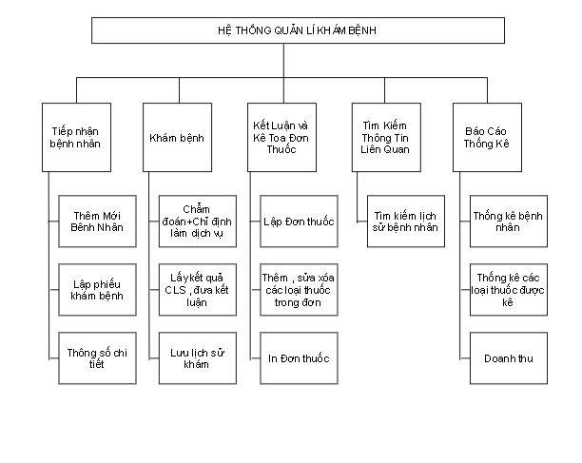

1. **Thiết kế CSDL.**

* Thiết kế logical database:

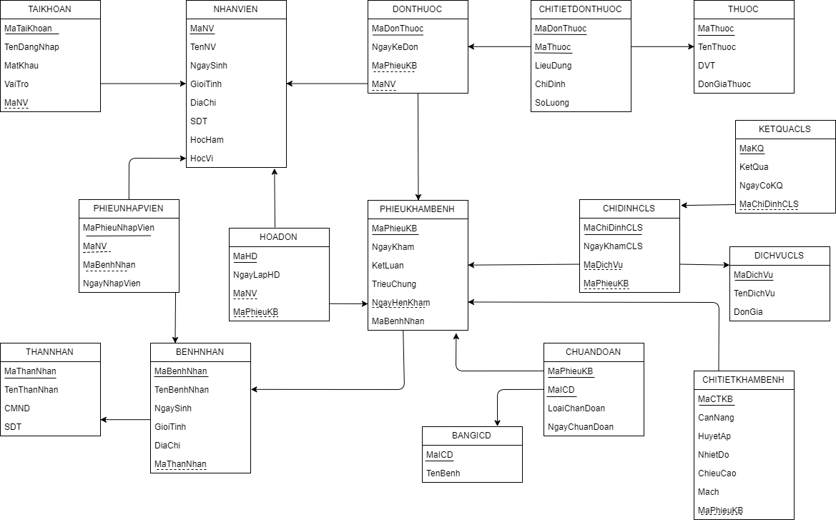

* Diagram:



1. **Thiết kế giao diện người sử dụng.**

* Một số giao diện trong phần mềm:
* Form đăng nhập vào phần mềm:

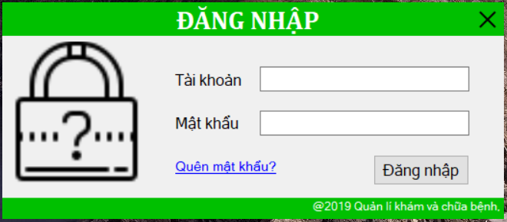

* Form giao diện chính:

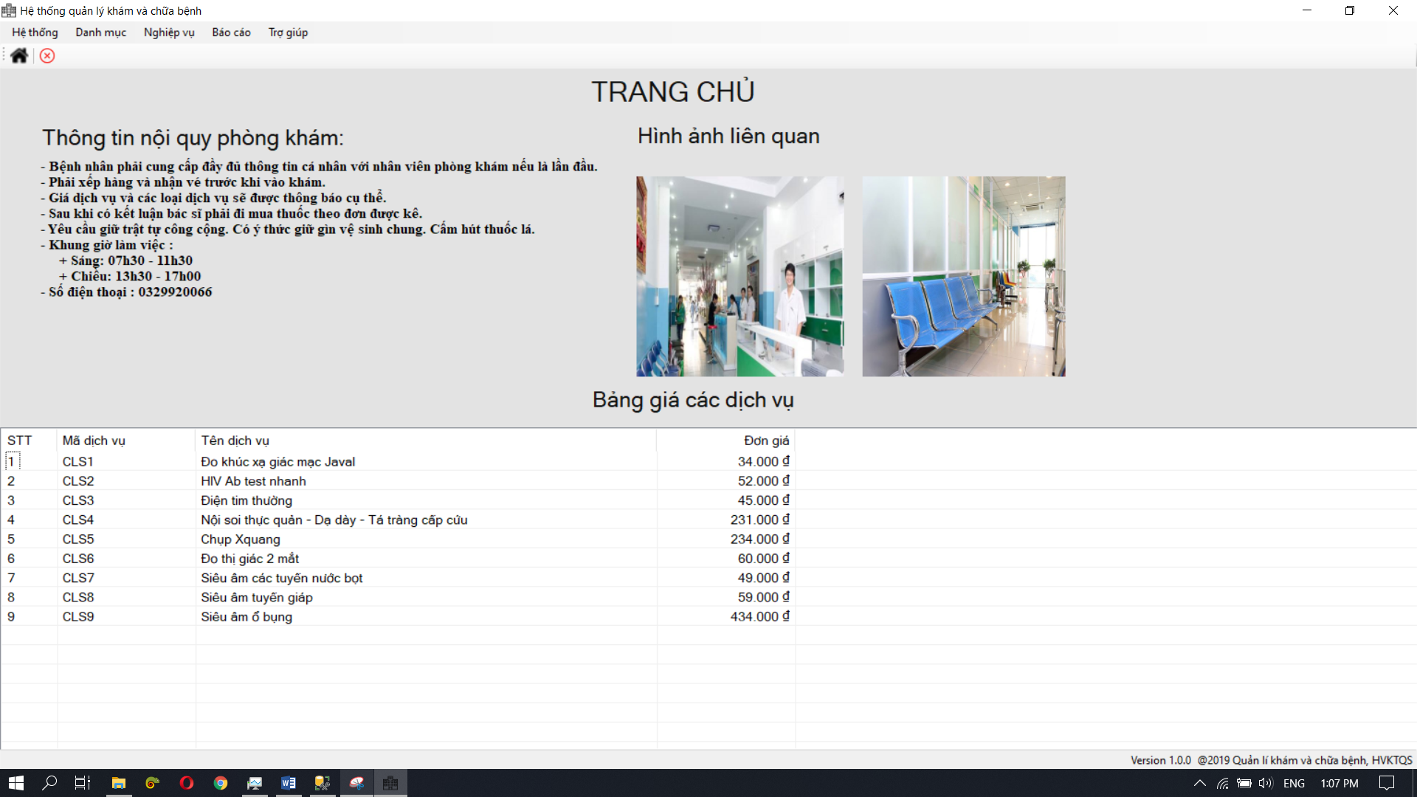

* Form danh mục thuôc:

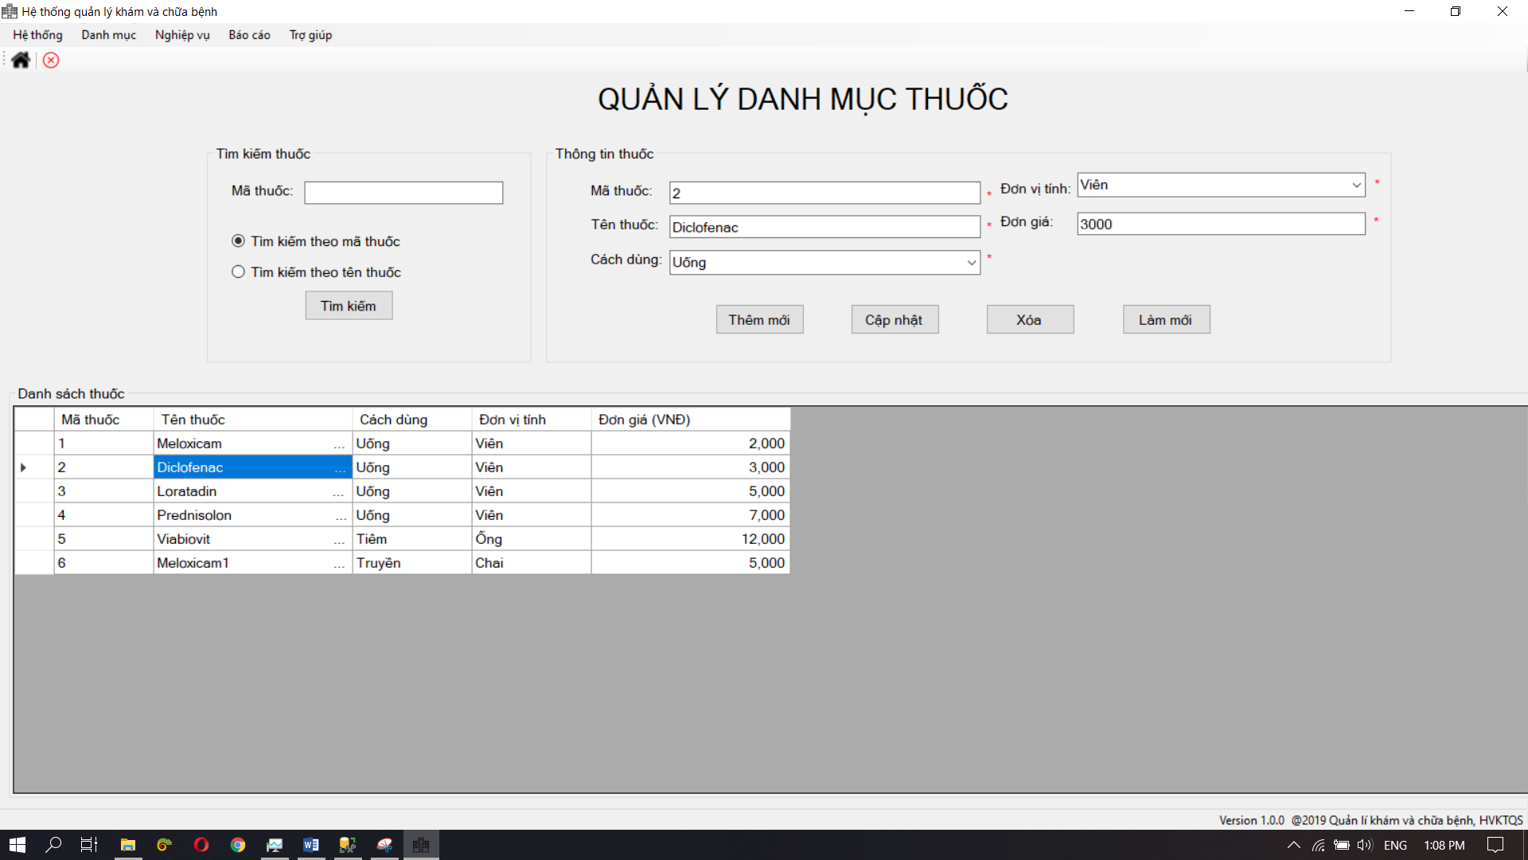

* Form tiếp nhận bệnh nhân:

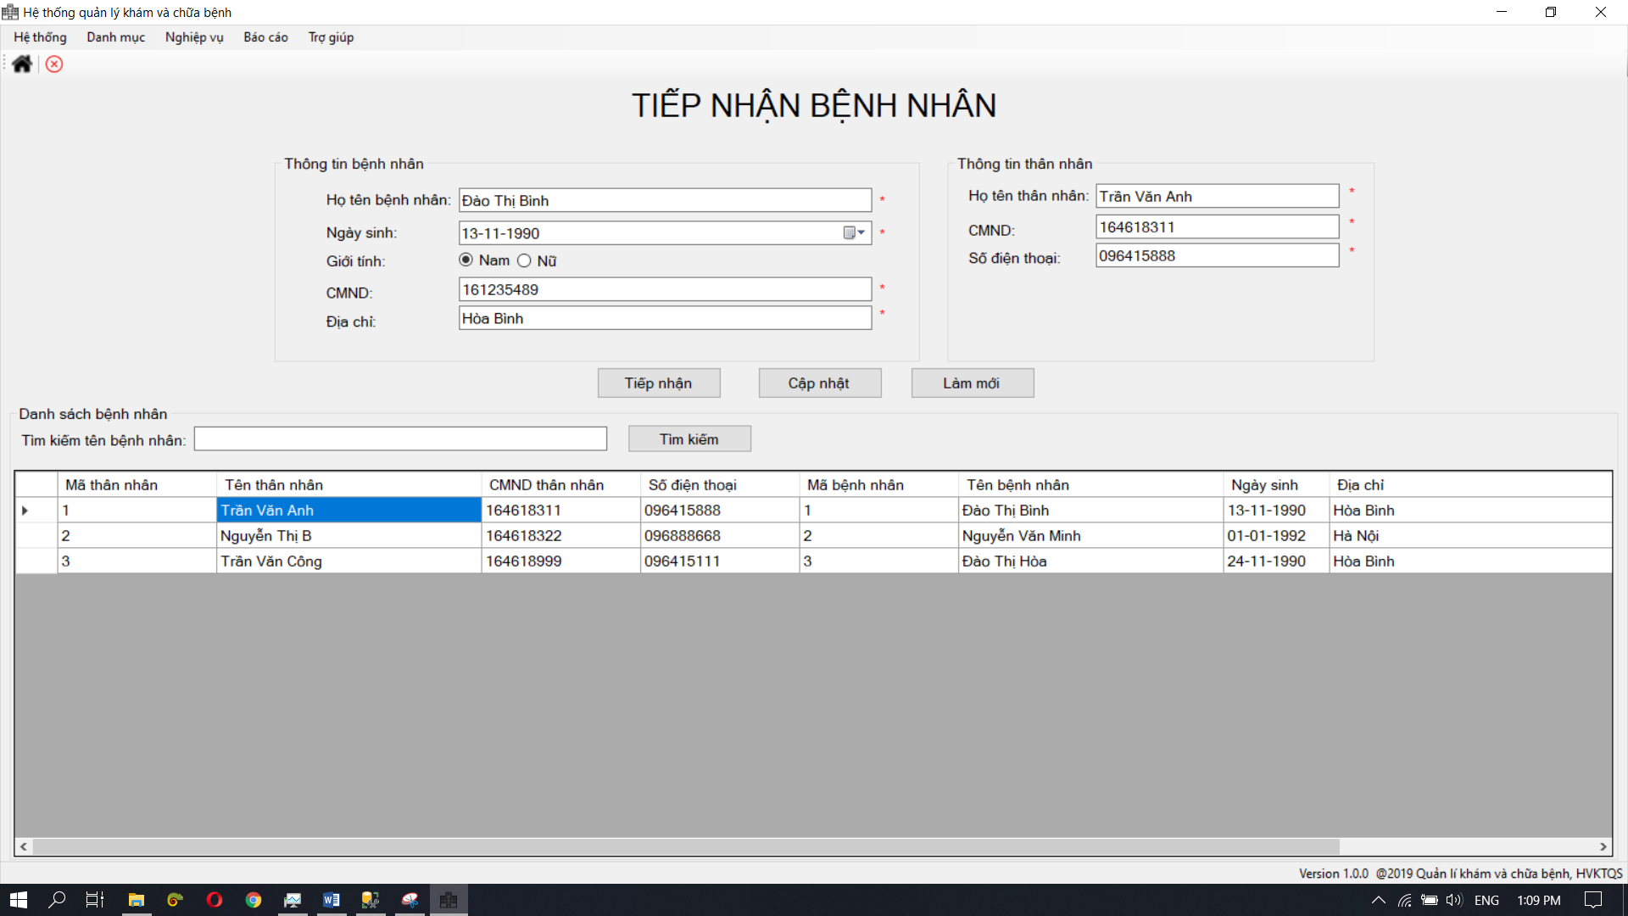

* Form khám bệnh:

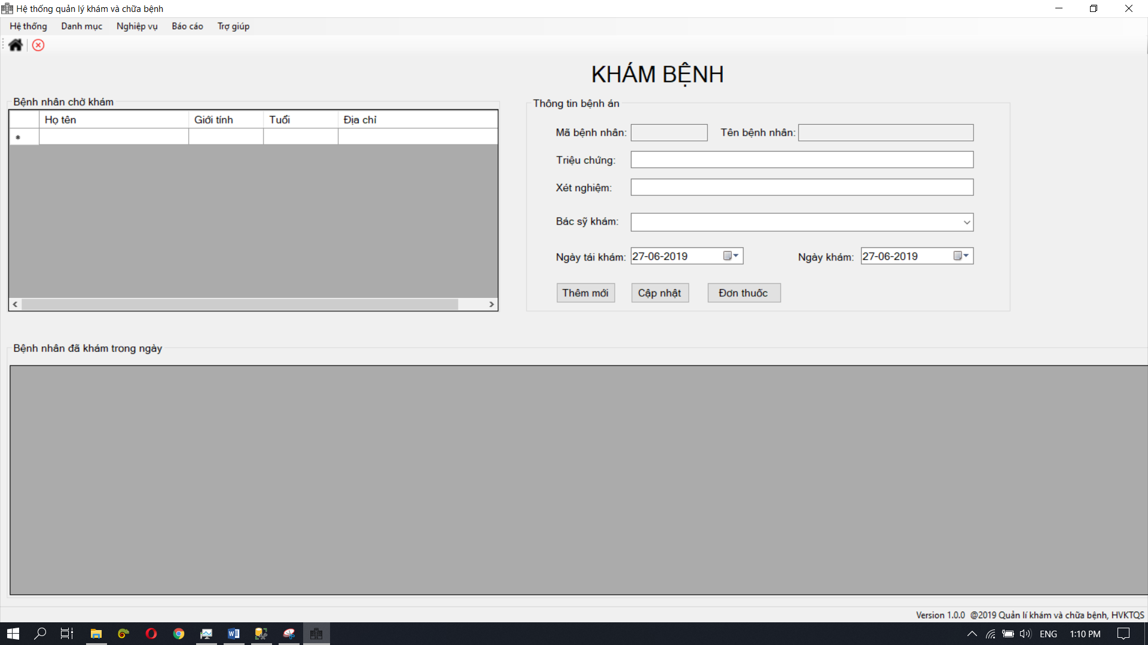

* Form đơn thuốc:

